San Salvador, 08 de julio de dos mil veinticuatro.

Ciudadanía en General
Presente.

Por este medio La Unidad de Recursos Humanos del Instituto Administrador de los Beneficios y Prestaciones Sociales de los Veteranos Militares de la Fuerza Armada y Excombatientes del Frente Farabundo Martí para la Liberación Nacional que Participaron en el Conflicto Armado Interno de El Salvador del Primero de enero de 1980 al dieciséis de enero de 1992, que puede abreviarse INABVE, a través de la Unidad de Acceso a la Información Pública, declara que la información oficiosa referente a este ítem de directorio de funcionarios, para el periodo del segundo trimestre se mantiene la misma información, en virtud que la Información Oficiosa reportada por la Unidad en los meses anteriores no ha tenido modificaciones y se mantiene vigente, al Periodo comprendido al mes de junio 2024, Y para hacerlo de conocimiento general, se elabora la presente acta.

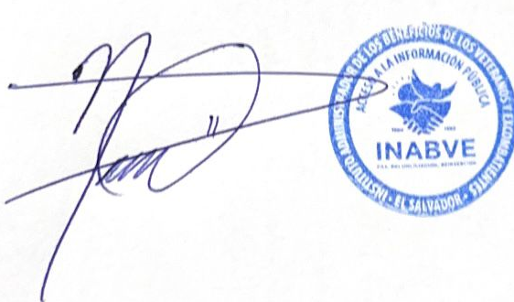

Licenciado: Noé Isaí Rivas Hernández.
Oficial de información
INABVE

